Talk

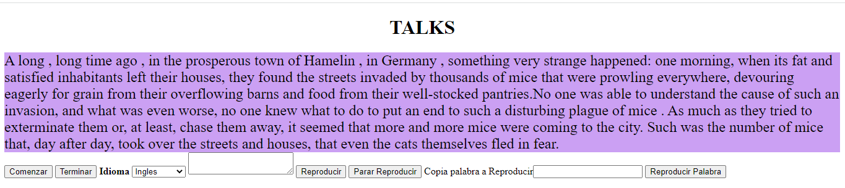

Se trata de una tarea parecida a la anterior en la que se buscan palabras dentro de un texto pero seleccionadas por medio del habla.
Además:
Permite trabajar en distintos idiomas.
Seleccionar una palabra de texto y reproducirla por sonido.
Reproduce en formato voz todo el texto del documento.
…...

